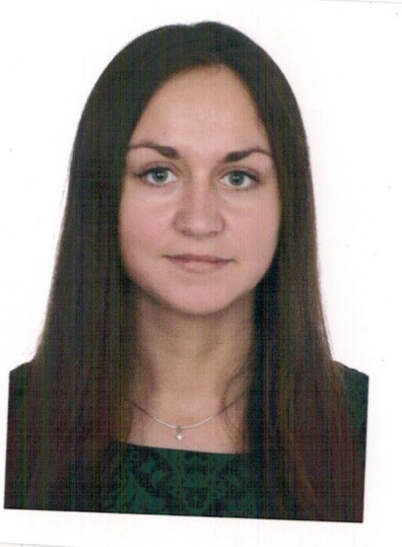

Информационная карта участника
профессионального конкурса
«Учитель года города Красноярска»
Назарова
(фамилия)
Эльмира Ибрагимовна
(имя, отчество)
│ г. Красноярск
(муниципальное образование)

1. Общие сведения
Муниципальное образование | г.Красноярск
Дата рождения (день, месяц, год) | 26.08.87
Место рождения | Город Красноярск
Адреса информационно-  телекоммуникационной сети Интернет  (сайт, блог и т.д.), где можно  познакомиться с участником и  публикуемыми им материалами | http://www.proshkolu.ru/user/Naza-ehlya/
2. Работа
Место работы (наименование  образовательного учреждения в  соответствии с Уставом) | Муниципальное автономное образовательное учреждение «Общеобразовательное учреждение гимназия №15»
Занимаемая должность | Учитель географии
Преподаваемые предметы | География, природоведение, природа и экология Красноярского края, экономика
Классное руководство в настоящее  время, в каком классе | 5 Д
Общий трудовой и педагогический стаж  (полных лет на момент заполнения  анкеты) | 5 лет
Квалификационная категория | 1ая
Почетные звания и награды  (наименования и даты получения) | нет
Послужной список (места и сроки  работы за последние 10 лет) | -
Преподавательская деятельность по  совместительству (место работы и  занимаемая должность) | нет
3. Образование
Название и год окончания учреждения  высшего профессионального  образования | Красноярский государственный педагогический университет имени Виктора Петровича Астафьева, 2009
Специальность, квалификация по  диплому | Учитель географии
Дополнительное профессиональное  образование за последние три года  (наименования образовательных  программ, модулей, стажировок и  т.п., места и сроки их получения) | 2012 год:Преподавание предметов ЕНЦ в условиях реализации БУП-2004. Вар.модули: Использование Интернет и ЦОР в изучении предмета(химии, биологии, географии).Создание учебных цифровых коллекций(видеофрагментов и иллюстраций) по естественно-научному предмету.  2014:ФГОС: Содержание и технологии школьного географического образования в условиях реализации ФГОС.
Знание иностранных языков (уровень  владения) | Английский язык (базовый уровень)
Ученая степень | Магистерская, являюсь аспирантом кафедры физической географии и геоэкологии Красноярского государственного педагогического университета имени Виктора Петровича Астафьева
Название диссертационной работы  (работ) | «Геолого- геоморфологическая характеристика г. Красноярска и его окрестностей в связи с строительством»
Основные публикации (в том числе  брошюры, книги) | статья по теме «Физико-географические условия Средней Сибири и аспекты ее заселения » в сборник «География и геоэкология на службе науки и инновационного образования»
4. Краткое описание инновационного педагогического опыта
Тема инновационного педагогического  опыта (далее – ИПО) | Развитие познавательных, исследовательских и творческих способностей учащихся на основе использования современных образовательных технологий, индивидуальной работы по обучению одаренных детей.
Источник изменений (противоречия,  новые средства обучения, новые  условия образовательной  деятельности, др.) | Недостаточно высокий уровень эффективности традиционных образовательных технологий при изучении географии в современном информационном пространстве. Противоречие между увеличивающимся объемом информации и старыми способами её обработки и усвоения. Необходимость включения новых средств обучения для формирования предметных компетенций. Отсутствие достаточных знаний об особенностях проявления детской одаренности, видовом ее разнообразии.
Идея изменений (в чем сущность ИПО) | Идея изменений в обучении новым способам работы с информацией, которые можно использовать при обучении географии. Формирование содержания образования и комплекса методик с опорой на интеграционные процессы в науке и культуре, в том числе информационно-коммуникационные технологии. Использование ИКТ для систематизации знаний и умений. Использование методики развивающего, проблемного обучения. Работа по обучению одарённых детей.
Концептуальные основания изменений | Концепция изменений включает использование традиционных и современных педагогических технологий для повышения эффективности процесса обучения. Организация поисково-исследовательской деятельности на уроке и во внеурочной деятельности при открытии нового знания с использованием базовых межпредметных моделей деятельности.
Результат изменений | Повышение познавательной активности учащихся в урочной и внеурочной деятельности.  Развитие проектной и исследовательской деятельности.
Формы и места предъявления  результатов | Результаты использую в моей кандидатской работе.

5. Общественная деятельность
Участие в общественных организациях  (наименование, направление  деятельности и дата вступления) | -
Участие в деятельности управляющего  (школьного) совета | -
Участие в разработке и реализации  муниципальных, региональных,  федеральных, международных программ  и проектов (с указанием статуса  участия) | -
9. Профессиональные ценности
Педагогическое кредо участника | “Хочешь научить ребенка- начни с себя”
Почему нравится работать в школе | Эта работа позволяет мне реализовать мои творческие способности, дает мне непрерывное общение. Работая в школе учитель не может не развиваться. Это меня радует.

Профессиональные и личностные  ценности, наиболее близкие Вам | Честность, доброта, искренность, ответственность.
В чем, по Вашему мнению, состоит  основная миссия победителя конкурса «Учитель года города  Красноярска» | Выявить наиболее активного, интересного учителя.
10. Дополнительные сведения об участнике, не отраженные
в предыдущихразделах (не более 500 слов)
Я активный, целеустремленный человек. Люблю работать с детьми. Веду активный образ жизни. У меня много друзей и приятелей. Стараюсь постоянно развиваться. Обучаюсь в аспирантуре.

Правильность сведений, представленных в информационной карте, подтверждаю.

_______________ Э.И. Назарова
(подпись)

Дата

